Piekļuves darbs “Kazino simulātors” (ar virtuālu valūtu)

1. Problēmas izpēte un analīze
Izpētes metodes izvēle un pamatojums: Kā izpētes metode tika izvēlēta esošo risinājumu analīze un potenciālo lietotāju vajadzību apzināšana. Šī metode ļauj saprast, kas tieši piesaista lietotājus teksta bāzes spēlēs un kādi ir to galvenie trūkumi, lai izveidotu pilnvērtīgāku produktu.
Izpētes procesa apraksts: Tika analizētas vienkāršas konsoles spēles (Python valodā). Tika secināts, ka lielākajai daļai šādu spēļu trūkst pastāvīgas datu glabāšanas, lietotāja progress (bilance) pazūd līdz ar programmas aizvēršanu. Tāpat tika konstatēts, ka spēles procesu var padarīt interesantāku, piesaistot to reāliem ārējiem datiem.
Izpētes datu apkopojums:
- Programmai nepieciešama datubāze, lai saglabātu spēlētāja datus, paroli un sasniegumus starp sesijām.
- Vizuālajai noformēšanai konsolē jāizmanto strukturēts teksts un ANSI krāsu kodi.
- Nepieciešama bonuss vai bonusa sistēma, kas dod iespēju spelēt cik gribas, izmantojama konvertējot reālu valūtu speļu punktos

2. Programmatūras prasību specifikācija
Risinājuma mērķauditorija un tās raksturojums: Mērķauditorija ir jaunieši, spēļu entuziasti un programmēšanas studenti. Risinājums ļauj drošā un aizraujošā vidē izprast varbūtības un azartspēļu mehāniku, kā arī attēlo ļoti labu datu apstrādes sistēmu
Programmatūras produkta un tā funkciju apraksts: Izstrādātā programma ir daudzmoduļu konsoles lietotne. Galvenās funkcijas un tehniskie risinājumi:
- Objektorientētā programmēšana (OOP): Spēlētāja dati tiek pārvaldīti, izmantojot klasi Speletajs, kurā iekļauta bilances mainīšanas un attēlošanas loģika.
- Datu bāzes izmantošana: Izmantota bibliotēka SQLite un ar to palīdzību tika izveidota datubāze (kazino.db) pastāvīgai lietotāju reģistrācijai, paroļu pārbaudei un bilances atjaunināšanai. Ka arī veidots speletāju tops (parāda kuram ir visvairāk punktu)
- Bibliotēkas un API izmantošana: Izmantota requests bibliotēka, lai pieslēgtos ārējam "Exchange Rate API". Sistēma iegūst reāllaika USD uz EUR kursu un iedot spēlētājam bonusu.
- Datu struktūru pielietojums: Loģikā tiek plaši izmantoti saraksti (list), piemēram, simboli spēļu automātos un sarkanie_skaitli ruletes mehānikā, lai organizētu datu apstrādi.
- Datu apstrāde un drošība: Sistēmā ir slēpts administratora panelis lietotāju datu tiešai pārvaldībai.

3. Programmatūras izstrādes plāns
Projekts tika sadalīts loģiskos izstrādes posmos, ievērojot labās prakses principus (koda modularitāti):
- Datu bāzes arhitektūra (database.py): Tabulu struktūras un pamatfunkciju izveide informācijas glabāšanai.
- Lietotāju pārvaldība un OOP (player.py): Klases Speletajs un autorizācijas loģika(reģistrācija un paroļu maiņa).
- Spēļu moduļu izstrāde (games.py): Spēļu automātu randomizer mehanika un ruletes vizuālā galda (ANSI kodi) loģikas programmēšana, ietverot datu struktūras.
- API savienojums (api.py): Ārējo datu pieprasījumu integrācija, JSON datu apstrāde un matemātisko aprēķinu veikšana bonusa piešķiršanai.
- Administrēšanas modulis (admin.py): Sistēmas pārvaldības rīku izstrāde ar aizsardzību.
- Galvenā moduļa (main.py) pabeigšana: Visu failu apvienošana vienotā lietotāja saskarnē un ciklā.

4. Atkļūdošanas un akcepttestēšanas pārskats
1. Atkļūdošana:
- Nepareiza datu tipa ievade: Testēts, kas notiek, ja lietotājs pieprasa ievadīt likmi (skaitli), bet nejauši ievada burtus vai simbolus. Lai programma neavarētu, spēļu moduļos ieviests try-except ValueError bloks. Sistēma noķer kļūdu un izvada paziņojumu: "Kļūda! Lūdzu ievadi veselu skaitli!", ļaujot mēģināt vēlreiz.
- API savienojuma traucējumi: Pārbaudīts, kas notiek, ja spēlētājs mēģina saņemt bonusu, bet nav interneta savienojuma. Izmantojot try-except requests.exceptions.RequestException, programma nevis izslēdzas, bet paziņo: "Kļūda savienojoties ar API. Lūdzu, pārbaudi interneta savienojumu."
2. Akcepttestēšana (Spēles loģikas situācijas):
- 1. situācija: Spēlētājs zaudē visus punktus.
  - Situācija: Spēlētājs veic lielu likmi un proigrē. Viņa bilance kļūst 0 vai negatīva.
  - Rezultāts: Spēļu ciklā darbojas pārbaude if speletajs.bilance <= 0:. Programma neļauj turpināt spēli ar tukšu kontu un automātiski atgriež spēlētāju galvenajā izvēlnē, izvadot paziņojumu: "Bilance ir tukša! Izejam uz galveno izvēlni."

- 2. situācija: Mēģinājums negodīgi saņemt glābšanas bonusu.
  - Situācija: Spēlētājam kontā ir pietiekami daudz naudas (piemēram, 500 punkti), bet viņš dodas uz 4. izvēlni, lai iegūtu bezmaksas API bonusu.
  - Rezultāts: Tiek izpildīta pārbaude if speletajs.bilance > 50:. Bonusa iegūšana tiek bloķēta, sistēma ziņo: "Tev vēl ir pietiekami daudz punktu! Bonuss pieejams, ja bilance ir zem 50."
- 3. situācija: Likme pārsniedz reālo bilanci.
  - Situācija: Spēlētājam bilancē ir 100 punkti, bet viņš mēģina veikt likmi 200 punktu apmērā.
  - Rezultāts: Sistēma to nepieļauj. Ruletē darbojas nosacījums if likme > speletajs.bilance, kas atceļ darbību un lūdz ievadīt korektu likmi, informējot, ka spēlētājam nepietiek punktu.
- 4. situācija: Autorizācija un drošība.
  - Situācija: Profilā mēģina ieiet ar nepareizu paroli, vai tiek ievadīts pilnīgi jauns lietotājvārds.
  - Rezultāts: Ja vārds ir datubāzē, programma iestrēgst drošības ciklā while True, pieprasot ievadīt paroli, līdz tā sakrīt. Ja vārda datubāzē nav (fetchone() atgriež tukšumu), sistēma pieņem, ka tas ir jauns spēlētājs, un automātiski piedāvā izveidot jaunu profilu un piešķir 500 sākuma punktus.

Sistēmas testēšanas gaitā tika pārbaudīti kritiskie punkti un ieviesti drošības mehānismi:
- Datu ievades validācija: Vietās, kur tiek pieprasīts skaitlis (likmes ievade), izmantots try-except ValueError bloks. Programma nebojājas kļudaini ievadītu datu dēļ, bet pieprasa pamēģināt vēlreiz
- API savienojuma kļūdu apstrāde: Ja lietotājam nav interneta savienojuma atd programma novēro kļūdu requests.exceptions.RequestException, un atļaujot programmai turpināt darbu bez traucējumiem.
- Autorizācijas testi: Pārbaudīta datubāzes spēja atpazīt nepareizas paroles, lai cits spelētājs nevarētu parasti ieiet svešā profilā. Reģistrācija automātiski izveido jaunu ierakstu tikai tad, ja vārds nav atrasts datubāzē (fetchone pārbaude).
- Negatīvas bilances aizsardzība: Spēļu loģikā ir ieviesta pārbaude if likme > speletajs.bilance, liedzot veikt darbības ar nepietiekamiem līdzekļiem un atgriež spelētaju galvenāja izvelne.

5. Lietotāja ceļvedis

1. Pirms startēt programmu jaienāk Terminal un jāievada pip install requests
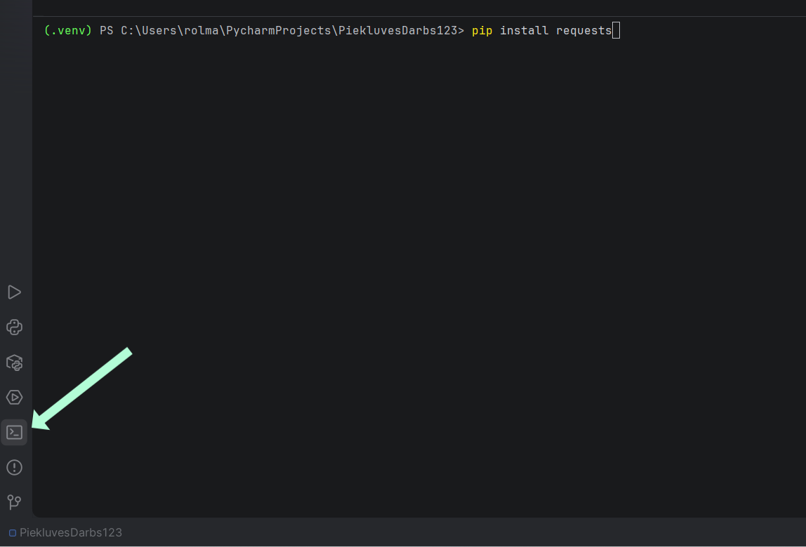

2. Ieiet faila main.py un startēt programmu. Ja viss ir instalēts, tad jabūt izvadītai tādai informācijai
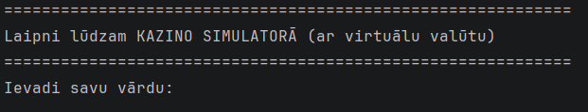

3.Pēc veiksmīgas reģistrācijas / ieejas tiks piedāvāta galvena izvēlne ar visam iespējam

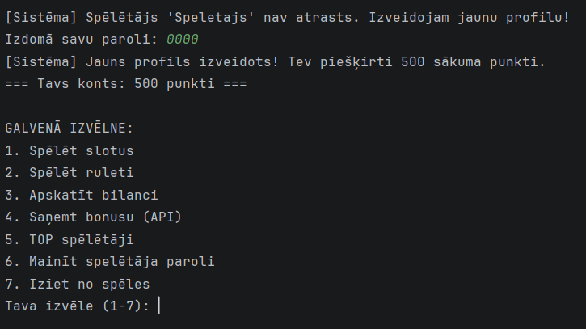

4.Aplūkosim izvelni “Spēlēt slotus”, šaja režīmā iespējams veikt griezienu spiežot pogu ENTER, dubultot bilanci ievadot + , samazināt uz pusi ievadot - un pat mainīt likmi ievadot M, kā arī var viegli iziet galvenā izvelne ievadot I. Likme katru reizi saglabājas un to nav jāievada katru reizi no sākuma, tas padara ērtību spēlētājiem

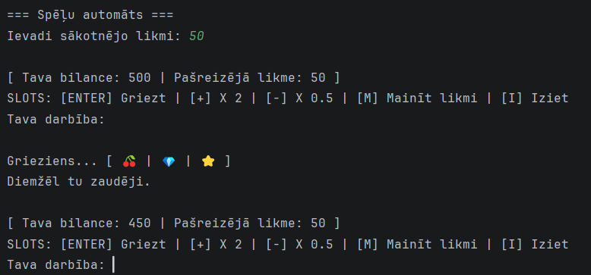

5.Aplūkosim izvelni “Spēlēt ruleti”, šajā režīmā piedāvātas 4 darbības, kur gadījuma uzvarai tiks piešķirts koeficients likmei, katrai likmei ir dažādi koeficienti (x2 vai x36), kā arī var viegli iziet galvenā izvelne ievadot 5.

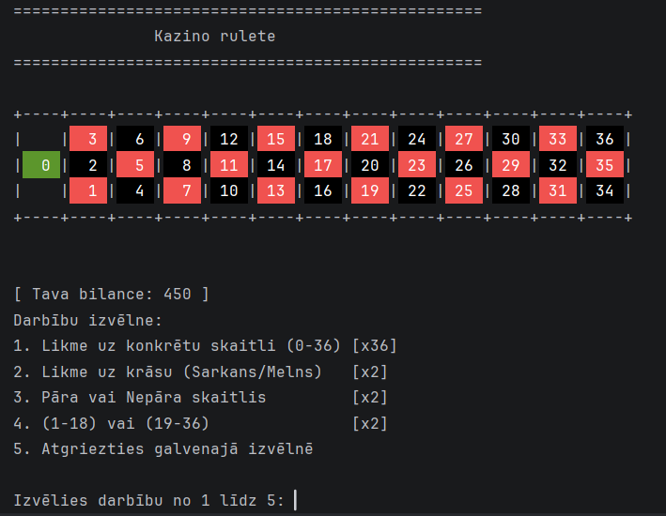

6. Aplūkosim izveli 3. Apskatīt bilanci , ar šo iespēju var viegli pārbaudīt konta stāvokli
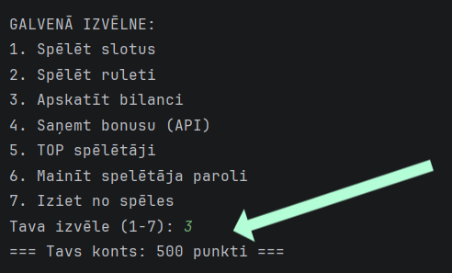

7. Aplūkosim izveli 4. Saņemt bonusu (API) , gadījuma ja spēlētājs zaudēja visus punktus vai tā bilance ir mazāk par 50, tad spēlētājs var saņemt bonusu.

1.iespēja

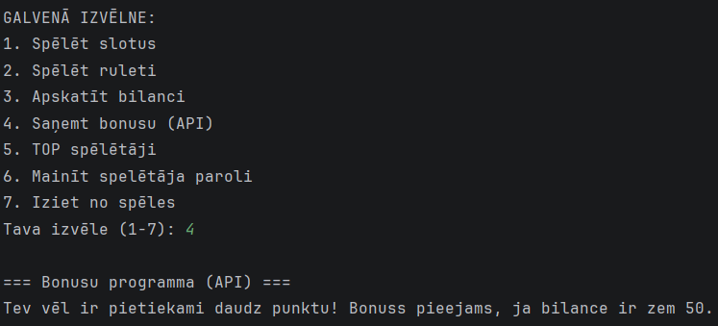

2.iespēja

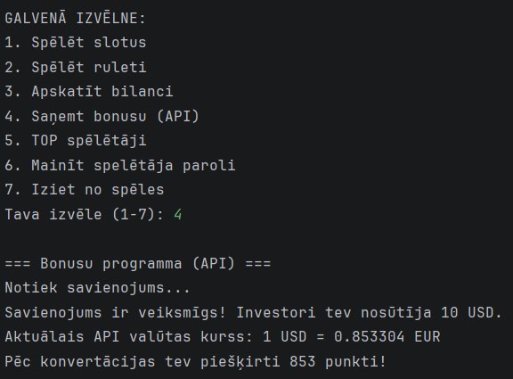

8.Aplūkosim izveli 5. TOP spēlētāji , ar šo izvelni viegli var apskatīt līderus, spēlētajus kuriem ir visvairāk punktu, izvelne parāda 5 vislabākos spēlētajus.

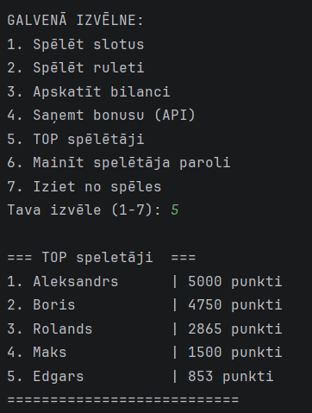

9.Aplūkosim izvelni 6. Mainīt spelētāja paroli, spēlētajs viegli var nomainīt savu paroli, bet vispirms spēlētajam jāievada savu pašreizējo paroli

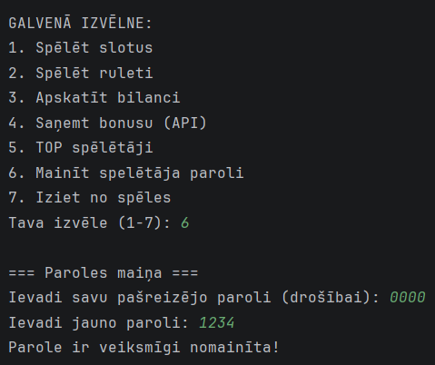

10. Aplūkosim izvelni 7. Iziet no spēles, ievadot 7 programma beidz savu darbu un spēlētajs iziet no programmas.

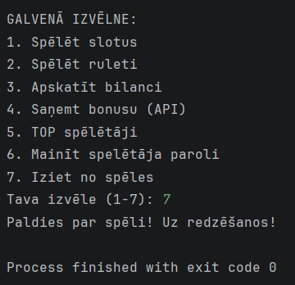

11. SPECIĀLA SLEPENA KOMANDA ( admin panelis ). Ievadot GALVENĀ IZVĒLNĒ komandu admin un paroli priekš ieejas Klase12!
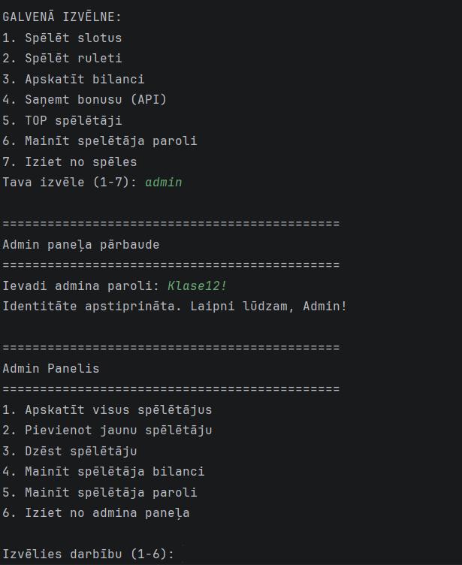

11. Aplūkosim izvelni 1. Apskatīt visus spēlētājus, ar kuru palīdzību var apskatīt visu spēlētāju datus, paroles bilances utt.
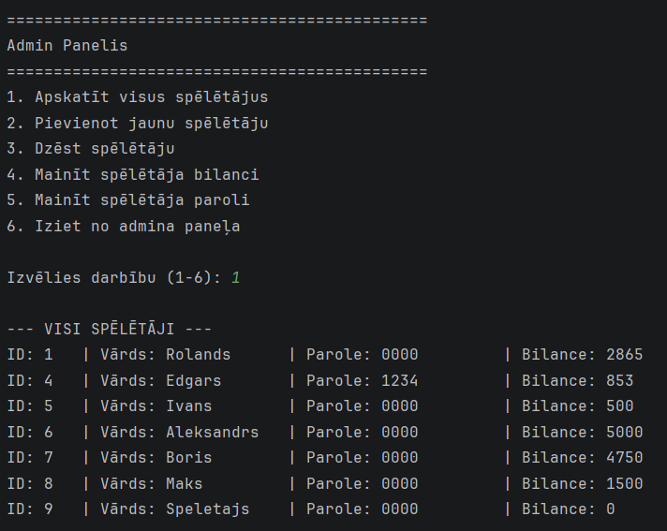

12. Aplūkosim izvelni 2. Pievienot jaunu spēlētāju, ar kuru palīdzību var izveidot jaunu spēlētāja profila un arī uzdot sākuma bilanci.
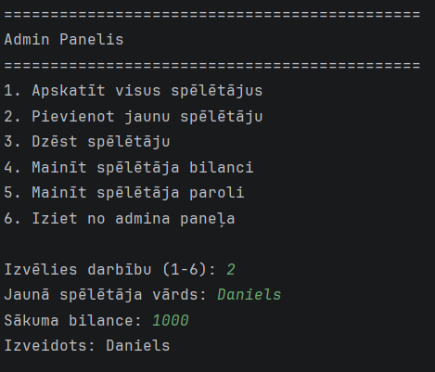

13. Aplūkosim izvelni 3. Dzēst spēlētāju , ievadot tikai spēlētāja vārdu var veiksmīgi dzēst spēlētāju no spēlēs ( datubāzes )

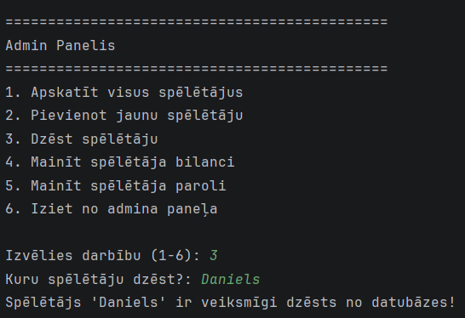

14. Aplūkosim izvelni 4. Mainīt spēlētāja bilanci , ar kuru palīdzību var iedot vai atņemt punktus spēlētājam

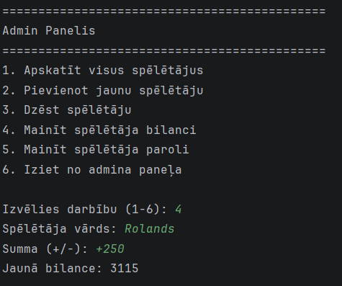

15. Aplūkosim izvelni 5. Mainīt spēlētāja paroli , ar kuru palīdzību var iedot vai atņemt punktus spēlētājam. Līdzīgi kā 9. punktā (Lietotaja ceļvedis)
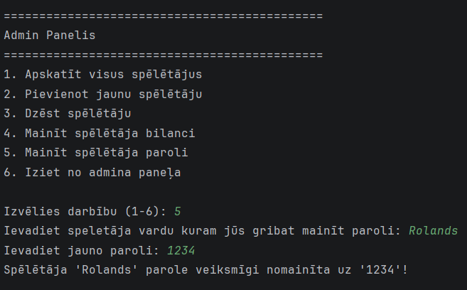

16. Un izvelne 6. Iziet no admina paneļa, kas izej GALVENĀ IZVĒLNE

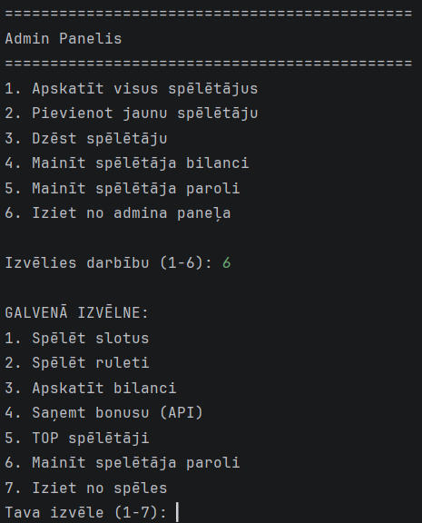

6. Piemērotās licences pamatojums
Šim programmatūras produktam tiek piemērota MIT Licence. Tā kā šis ir izglītojoša rakstura un atvērtā koda projekts, MIT licence ir vispiemērotākā. Tā atļauj jebkurai personai bez maksas iegūt, lietot, kopēt, modificēt un izplatīt programmatūras kodu, vienlaikus neatbildot par programmatūras darbības sekām. Tas ir labās prakses standarts skolu un studentu projektiem, veicinot brīvu zināšanu apmaiņu.

7. PIELIKUMS: Programmatūras kods
(Projekts izstrādāts, stingri ievērojot labās prakses un modularitātes principus)
main.py
import database
import player
import games
import api
import admin

if __name__ == "__main__":
# Izsaucam funkciju no database faila
database.sagatavot_datubazi()

print("=" * 45)
print("LAIPNI LŪDZAM KAZINO SIMULATORĀ")
print("=" * 45)

speletaja_vards = input("Ievadi savu vārdu: ")
# Izsaucam funkciju no player.py faila
aktivais_speletajs = player.autorizet_speletaju(speletaja_vards)
aktivais_speletajs.paradit_bilanci()

while True:
print("\nGALVENĀ IZVĒLNE:")
print("1. Spēlēt slotus")
print("2. Spēlēt ruleti")
print("3. Apskatīt bilanci")
print("4. Saņemt bonusu (API)")
print("5. TOP spēlētāji")
print("6. Mainīt spelētāja paroli")
print("7. Iziet no spēles")

izvele = input("Tava izvēle (1-7): ")

if izvele == 'admin':
admin.admin_panelis(aktivais_speletajs)
continue

if izvele == '1':
games.spelet_slotus(aktivais_speletajs)
elif izvele == '2':
games.spelet_ruleti(aktivais_speletajs)
elif izvele == '3':
aktivais_speletajs.paradit_bilanci()
elif izvele == '4':
api.glabsanas_bonuss(aktivais_speletajs)
elif izvele == '5':
# Izsaucam no database.py
database.top_speletaji()
elif izvele == '6':
# Izsaucam no player.py
player.mainit_savu_paroli(aktivais_speletajs)
elif izvele == '7':
print("Paldies par spēli! Uz redzēšanos!")
break
else:
print("Nezināma komanda. Lūdzu izvēlies darbību no 1 līdz 7.")

player.py
import sqlite3
import database

class Speletajs:
def __init__(self, vards, bilance):
self.vards = vards
self.bilance = bilance

def paradit_bilanci(self):
print(f"=== Tavs konts: {self.bilance} punkti ===")

def mainit_bilanci(self, summa):
"""Maina bilanci un uzreiz saglabā to datubāzē."""
self.bilance += summa
database.saglabat_bilanci(self.vards, self.bilance)

def top_speletaji():
"""Izvada TOP 5 spēlētājus ar lielāko bilanci."""
print("\n=== TOP speletāji ===")
savienojums = sqlite3.connect("kazino.db")
kursors = savienojums.cursor()

# Izvēlamies vārdu un bilanci, kārtojam dilstošā secībā (DESC) un ņemam tikai pirmos 5
kursors.execute("SELECT vards, bilance FROM speletaji ORDER BY bilance DESC LIMIT 5")
top_lietotaji = kursors.fetchall()

if top_lietotaji:
for vieta, lietotajs in enumerate(top_lietotaji, start=1):
print(f"{vieta}. {lietotajs[0]:<15} | {lietotajs[1]} punkti")
else:
print("Saraksts ir tukšs.")

savienojums.close()
print("==================")

def mainit_savu_paroli(speletajs):
"""Ļauj spēlētājam nomainīt savu paroli, apstiprinot veco."""
print("\n=== Paroles maiņa ===")
savienojums = sqlite3.connect("kazino.db")
kursors = savienojums.cursor()

# Iegūstam pašreizējo paroli no datubāzes
kursors.execute("SELECT parole FROM speletaji WHERE vards = ?", (speletajs.vards,))
rezultats = kursors.fetchone()

if rezultats:
pasreizeja_parole = rezultats[0]
vecas_paroles_ievade = input("Ievadi savu pašreizējo paroli (drošībai): ")

if vecas_paroles_ievade == pasreizeja_parole:
jauna_parole = input("Ievadi jauno paroli: ")
# Atjaunina paroli
kursors.execute("UPDATE speletaji SET parole = ? WHERE vards = ?", (jauna_parole, speletajs.vards))
savienojums.commit()
print("Parole ir veiksmīgi nomainīta!")
else:
print("Nepareiza pašreizējā parole! Maiņa atcelta.")
else:
print("Kļūda! Profils nav atrasts datubāzē.")

savienojums.close()

def autorizet_speletaju(vards):
"""Pārbauda, vai spēlētājs eksistē, vai izveido jaunu ar paroli."""
savienojums = sqlite3.connect("kazino.db")
kursors = savienojums.cursor()
# Tagad prasām arī paroli no datubāzes
kursors.execute("SELECT bilance, parole FROM speletaji WHERE vards = ?", (vards,))
rezultats = kursors.fetchone()

if rezultats:
pareiza_parole = rezultats[1]
# Bezgalīgs cikls, kamēr neievadīs pareizu paroli
while True:
ievadita_parole = input(f"Ievadi paroli spēlētājam '{vards}': ")
if ievadita_parole == pareiza_parole:
bilance = rezultats[0]
print(f"\n[Sistēma] Esi sveicināts atpakaļ, {vards}!")
break
else:
print("Nepareiza parole! Mēģini vēlreiz.")
else:
# Jauns spēlētājs - izveido paroli
print(f"\n[Sistēma] Spēlētājs '{vards}' nav atrasts. Izveidojam jaunu profilu!")
jauna_parole = input("Izdomā savu paroli: ")
bilance = 500
kursors.execute("INSERT INTO speletaji (vards, parole, bilance) VALUES (?, ?, ?)", (vards, jauna_parole, bilance))
savienojums.commit()
print(f"[Sistēma] Jauns profils izveidots! Tev piešķirti {bilance} sākuma punkti.")

def mainit_savu_paroli(speletajs):
"""Ļauj spēlētājam nomainīt savu paroli, apstiprinot veco."""
print("\n=== Paroles maiņa ===")
savienojums = sqlite3.connect("kazino.db")
kursors = savienojums.cursor()

kursors.execute("SELECT parole FROM speletaji WHERE vards = ?", (speletajs.vards,))
rezultats = kursors.fetchone()

if rezultats:
pasreizeja_parole = rezultats[0]
vecas_paroles_ievade = input("Ievadi savu pašreizējo paroli (drošībai): ")

if vecas_paroles_ievade == pasreizeja_parole:
jauna_parole = input("Ievadi jauno paroli: ")
kursors.execute("UPDATE speletaji SET parole = ? WHERE vards = ?", (jauna_parole, speletajs.vards))
savienojums.commit()
print("Parole ir veiksmīgi nomainīta!")
else:
print("Nepareiza pašreizējā parole! Maiņa atcelta.")

savienojums.close()
return Speletajs(vards, bilance)

savienojums.close()
return Speletajs(vards, bilance)

games.py
import random

def spelet_slotus(speletajs):
# slota mehanika, ka darbojas un generejas mehanika
simboli = ["🍒", "🍋", "🔔", "💎", "🍉", "🍇", "⭐", "7️⃣"]

print("\n=== Spēļu automāts ===")

while True:
try:
likme = int(input("Ievadi sākotnējo likmi: "))
if likme > 0:
break
print("Kļūda! Likmei jābūt lielākai par 0")
except ValueError:
print("Kļūda! Lūdzu ievadi veselu skaitli!")

while True:
print(f"\n[ Tava bilance: {speletajs.bilance} | Pašreizējā likme: {likme} ]")
print("SLOTS: [ENTER] Griezt | [+] X 2 | [-] X 0.5 | [M] Mainīt likmi | [I] Iziet")
izvele = input("Tava darbība: ").strip().upper()

if izvele == 'I':
print("Atgriežamies galvenajā izvēlnē...")
break
elif izvele == '+':
likme *= 2
print(f"Likme palielinata uz 2X! Jaunā likme: {likme}")
continue
elif izvele == '-':
likme = max(1, likme // 2)
print(f"Likme samazināta uz 0.5X! Jaunā likme: {likme}")
continue
elif izvele == 'M':
try:
jauna_likme = int(input("Ievadi jauno likmi: "))
if jauna_likme > 0:
likme = jauna_likme
else:
print("Likmei jābūt lielākai par 0!")
except ValueError:
print("Kļūda! Ievadi veselo skaitli.")
continue
elif izvele == '' or izvele == 'G':
if likme > speletajs.bilance:
print("Tev nepietiek punktu! Atgriezies izvēlnē un saņem glābšanas bonusu.")
continue

speletajs.mainit_bilanci(-likme)
rezultats = [random.choice(simboli) for _ in range(3)]

print(f"\nGrieziens... [ {rezultats[0]} | {rezultats[1]} | {rezultats[2]} ]")

if rezultats[0] == rezultats[1] == rezultats[2]:
laimests = likme * 10
print(f"Apsveicu DŽEKPOTS!!! Visi 3 simboli sakrīt. Tu laimēji {laimests} punktus!")
speletajs.mainit_bilanci(laimests)
elif rezultats[0] == rezultats[1] or rezultats[1] == rezultats[2] or rezultats[0] == rezultats[2]:
laimests = int(likme * 1.5)
print(f"Neliels laimests! Divi simboli sakrīt. Tu atguvi {laimests} punktus.")
speletajs.mainit_bilanci(laimests)
else:
print("Diemžēl tu zaudēji.")

if speletajs.bilance <= 0:
print("Tava bilance ir tukša! Atgriežamies galvenajā izvēlnē.")
break
else:
print("Nezināma komanda. Izvelies piedāvātus variantus.")

def uzzimet_galdinu():
"""Uzzīmē ruletes spēles galdu konsolē ar reālām krāsām (ANSI kodi)."""
S = "\033[97;41m"
M = "\033[97;40m"
Z = "\033[97;42m"
A = "\033[0m"

def f(num):
sarkanie = [1,3,5,7,9,11,13,15,17,19,21,23,25,27,29,31,33,35]
if num == 0:
return f"{Z} {num:2} {A}"
elif num in sarkanie:
return f"{S} {num:2} {A}"
else:
return f"{M} {num:2} {A}"

print(f"""
+----+----+----+----+----+----+----+----+----+----+----+----+----+
| |{f(3)}|{f(6)}|{f(9)}|{f(12)}|{f(15)}|{f(18)}|{f(21)}|{f(24)}|{f(27)}|{f(30)}|{f(33)}|{f(36)}|
|{f(0)}|{f(2)}|{f(5)}|{f(8)}|{f(11)}|{f(14)}|{f(17)}|{f(20)}|{f(23)}|{f(26)}|{f(29)}|{f(32)}|{f(35)}|
| |{f(1)}|{f(4)}|{f(7)}|{f(10)}|{f(13)}|{f(16)}|{f(19)}|{f(22)}|{f(25)}|{f(28)}|{f(31)}|{f(34)}|
+----+----+----+----+----+----+----+----+----+----+----+----+----+
""")
# | 1 - 18 | Pāra / Nepāra | SARK / MELNS | 19 - 36 |
# +-------------------+------------------+--------------+----------------+

def spelet_ruleti(speletajs):
"""Ruletes spēles loģika ar krāsainu interfeisu un visām likmēm."""
sarkanie_skaitli = [1, 3, 5, 7, 9, 12, 14, 16, 18, 19, 21, 23, 25, 27, 30, 32, 34, 36]
S = "\033[97;41m"
M = "\033[97;40m"
Z = "\033[97;42m"
A = "\033[0m"

print("\n" + "=" * 50)
print(" " * 15 + "Kazino rulete")
print("=" * 50)

while True:
uzzimet_galdinu()
print(f"\n[ Tava bilance: {speletajs.bilance} ]")
print("Darbību izvēlne:")
print("1. Likme uz konkrētu skaitli (0-36) [x36]")
print("2. Likme uz krāsu (Sarkans/Melns) [x2]")
print("3. Pāra vai Nepāra skaitlis [x2]")
print("4. (1-18) vai (19-36) [x2]")
print("5. Atgriezties galvenajā izvēlnē")

izvele = input("\nIzvēlies darbību no 1 līdz 5: ")

if izvele == '5':
print("Atgriežamies galvenajā izvēlnē...")
break

if izvele not in ['1', '2', '3', '4']:
print("Nepareiza izvēle!")
continue

try:
likme = int(input("Ievadi likmes summu: "))
if likme <= 0 or likme > speletajs.bilance:
print("Nepareizi ievadīta likme vai tev nepietiek punktu!")
continue
except ValueError:
print("Lūdzu ievadi veselo skaitli!")
continue

speletajs.mainit_bilanci(-likme)
rezultats_skaitlis = random.randint(0, 36)
rezultats_krasa = "Zaļš" if rezultats_skaitlis == 0 else ("Sarkans" if rezultats_skaitlis in sarkanie_skaitli else "Melns")
krasas_kods = Z if rezultats_krasa == "Zaļš" else (S if rezultats_krasa == "Sarkans" else M)

uzvara = False
laimests = 0

if izvele == '1':
minets = int(input("Kuru skaitli (0-36) izvēlies? "))
if minets == rezultats_skaitlis:
uzvara = True
laimests = likme * 36
elif izvele == '2':
minets = input("Sarkans (S) vai Melns (M)? ").strip().upper()
if (minets == 'S' and rezultats_krasa == "Sarkans") or (minets == 'M' and rezultats_krasa == "Melns"):
uzvara = True
laimests = likme * 2
elif izvele == '3':
minets = input("Pāra (P) vai Nepāra (N)? ").strip().upper()
if rezultats_skaitlis != 0:
is_even = rezultats_skaitlis % 2 == 0
if (minets == 'P' and is_even) or (minets == 'N' and not is_even):
uzvara = True
laimests = likme * 2
elif izvele == '4':
minets = input("Mazie 1-18 (M) vai Lielie 19-36 (L)? ").strip().upper()
if rezultats_skaitlis != 0:
if (minets == 'M' and 1 <= rezultats_skaitlis <= 18) or (minets == 'L' and 19 <= rezultats_skaitlis <= 36):
uzvara = True
laimests = likme * 2

print("\nBumbiņa ripo...")
print(f"Bumbiņa apstājās uz: {krasas_kods} {rezultats_skaitlis:2} {A}")

if uzvara:
print(f"APSVEICAM! Likme uzvarēja. Tu ieguvi {laimests} punktus!")
speletajs.mainit_bilanci(laimests)
else:
print("Diemžēl likme zaudēja.")

if speletajs.bilance <= 0:
print("Bilance ir tukša! Izejam uz galveno izvēlni.")
break

api.py
import requests

def glabsanas_bonuss(speletajs):
# izmanto API, kas savienojas ar reālo kursu lai iedotu "bonusu" spelētājam
print("\n=== Bonusu programma (API) ===")

if speletajs.bilance > 50:
print("Tev vēl ir pietiekami daudz punktu! Bonuss pieejams, ja bilance ir zem 50.")
return

print("Notiek savienojums...")
try:
atbilde = requests.get("https://open.er-api.com/v6/latest/USD", timeout=5)
dati = atbilde.json()
eiro_kurss = dati['rates']['EUR']

usd_palidziba = 10
eur_summa = usd_palidziba * eiro_kurss
bonusa_punkti = int(eur_summa * 100)

print(f"Savienojums ir veiksmīgs! Investori tev nosūtīja {usd_palidziba} USD.")
print(f"Aktuālais API valūtas kurss: 1 USD = {eiro_kurss} EUR")
print(f"Pēc konvertācijas tev piešķirti {bonusa_punkti} punkti!")

speletajs.mainit_bilanci(bonusa_punkti)

except requests.exceptions.RequestException:
print("Kļūda savienojoties ar API. Lūdzu, pārbaudi interneta savienojumu.")

database.py
import sqlite3

def sagatavot_datubazi():
"""Izveido datubāzi un tabulu, ja tādas vēl nav."""
savienojums = sqlite3.connect("kazino.db")
kursors = savienojums.cursor()
kursors.execute('''
CREATE TABLE IF NOT EXISTS speletaji
(
id INTEGER PRIMARY KEY AUTOINCREMENT,
vards TEXT UNIQUE,
parole TEXT,
bilance INTEGER
)
''')
savienojums.commit()
savienojums.close()

def saglabat_bilanci(vards, jauna_bilance):
"""Atjaunina spēlētāja bilanci datubāzē."""
savienojums = sqlite3.connect("kazino.db")
kursors = savienojums.cursor()
kursors.execute("UPDATE speletaji SET bilance = ? WHERE vards = ?", (jauna_bilance, vards))
savienojums.commit()
savienojums.close()

def top_speletaji():
"""Izvada TOP 5 spēlētājus ar lielāko bilanci."""
print("\n=== TOP speletāji ===")
savienojums = sqlite3.connect("kazino.db")
kursors = savienojums.cursor()

kursors.execute("SELECT vards, bilance FROM speletaji ORDER BY bilance DESC LIMIT 5")
top_lietotaji = kursors.fetchall()

if top_lietotaji:
for vieta, lietotajs in enumerate(top_lietotaji, start=1):
print(f"{vieta}. {lietotajs[0]:<15} | {lietotajs[1]} punkti")
else:
print("Saraksts ir tukšs.")

savienojums.close()
print("===========================")
admin.py
import sqlite3

def admin_panelis(aktivais_speletajs):
admin_parole = "Klase12!"

print("\n" + "=" * 45)
print("Admin paneļa pārbaude")
print("=" * 45)

ievade = input("Ievadi admina paroli: ")

if ievade != admin_parole:
print("KĻŪDA: Nepareiza parole! Piekļuve ir bloķēta.")
# print("Atgriežamies galvenajā izvēlnē...")
return

print("Identitāte apstiprināta. Laipni lūdzam, Admin!")

while True:
print("\n" + "=" * 45)
print("Admin Panelis")
print("=" * 45)
print("1. Apskatīt visus spēlētājus")
print("2. Pievienot jaunu spēlētāju")
print("3. Dzēst spēlētāju")
print("4. Mainīt spēlētāja bilanci")
print("5. Mainīt spēlētāja paroli")
print("6. Iziet no admina paneļa")

izvele = input("\nIzvēlies darbību (1-6): ")
savienojums = sqlite3.connect("kazino.db")
kursors = savienojums.cursor()

if izvele == '1':
kursors.execute("SELECT * FROM speletaji")
lietotaji = kursors.fetchall()
print("\n--- VISI SPĒLĒTĀJI ---")
for liet in lietotaji:
# liet[2] speletāja parole, liet[3] - speletāja bilance
print(f"ID: {liet[0]:<3} | Vārds: {liet[1]:<12} | Parole: {liet[2]:<12} | Bilance: {liet[3]}")

elif izvele == '2':
vards = input("Jaunā spēlētāja vārds: ")
try:
bilance = int(input("Sākuma bilance: "))
kursors.execute("INSERT INTO speletaji (vards, bilance) VALUES (?, ?)", (vards, bilance))
savienojums.commit()
print(f"Izveidots: {vards}")
except Exception as e:
print(f"Kļūda! : {e}")

elif izvele == '3':
vards = input("Kuru spēlētāju dzēst?: ")
kursors.execute("DELETE FROM speletaji WHERE vards = ?", (vards,))
savienojums.commit()

if kursors.rowcount > 0:
print(f"Spēlētājs '{vards}' ir veiksmīgi dzēsts no datubāzes!")
else:
print(f"Kļūda: Spēlētājs ar vārdu '{vards}' neeksiste!")

elif izvele == '4':
vards = input("Spēlētāja vārds: ")
kursors.execute("SELECT bilance FROM speletaji WHERE vards = ?", (vards,))
rez = kursors.fetchone()
if rez:
try:
plus_minus = int(input("Summa (+/-): "))
jauna_bil = rez[0] + plus_minus
kursors.execute("UPDATE speletaji SET bilance = ? WHERE vards = ?", (jauna_bil, vards))
savienojums.commit()
print(f"Jaunā bilance: {jauna_bil}")
if vards == aktivais_speletajs.vards:
aktivais_speletajs.bilance = jauna_bil
except ValueError:
print("Kļūda! Jāievada skaitlis!")
else:
print("Lietotājs netika atrasts.")

elif izvele == '5':
vards = input("Ievadiet speletāja vardu kuram jūs gribat mainīt paroli: ")
jauna_parole = input("Ievadiet jauno paroli: ")

kursors.execute("UPDATE speletaji SET parole = ? WHERE vards = ?", (jauna_parole, vards))
savienojums.commit()

if kursors.rowcount > 0:
print(f"Spēlētāja '{vards}' parole veiksmīgi nomainīta uz '{jauna_parole}'!")
else:
print(f"Kļūda! Spēlētājs '{vards}' netika atrasts!")

elif izvele == '6':
savienojums.close()
break

savienojums.close()

